1) Приложение FishTrack

2) “Приложение позволяет пользователям получать аналитику (статистику) по рыбалкам, исходя из информации, которую сам пользователь заполняет. А также при помощи GPS-координат сохранять точки”

3)Как пользователь приложения FishTrack, я хочу получать актуальный анализ на основе результатов своих рыбалок. А также получать статистику по водоёмам Беларуси, оставлять и запомнить при помощи GPS-координат наиболее перспективные места для рыбалки. А также проводить качественный анализ перед соревнованиями.

4)Аналоги отсутствуют, именно это и стало одной из ключевых причин по выбору данной тематики для курсового проекта.

5)

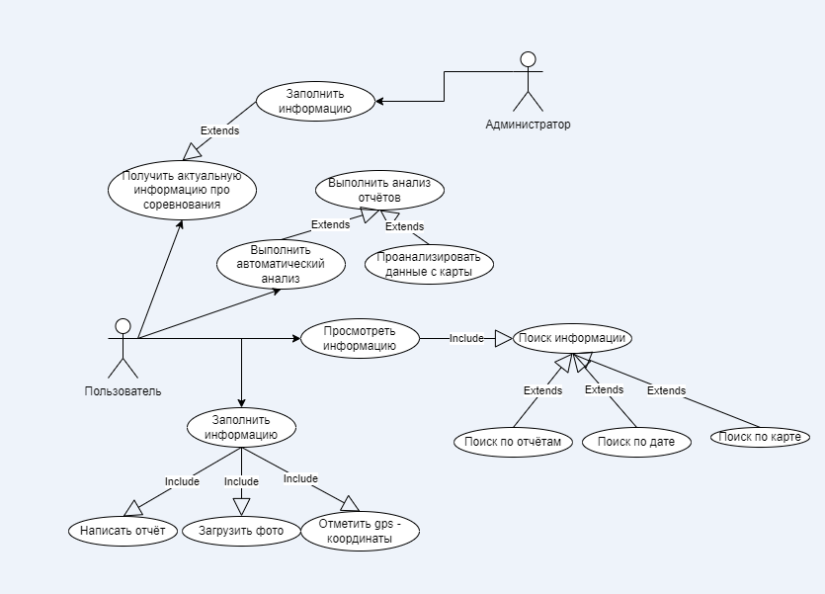

6) При заполнении информации, происходит проверка на корректность вводимых данных. Например, должна быть дата введена в корректном формате, с прочими полями аналогично.

7) **Позитивное:**

Добавление места для рыбалки: Проверка способности приложения добавлять новое место для рыбалки со всеми необходимыми деталями, такими как местоположение, тип рыбы и т.д.

Просмотр мест для рыбалки: Проверка способности приложения отображать список всех добавленных мест для рыбалки и их подробную информацию.

Обновление информации о месте рыбалки: Проверка способности приложения обновлять сведения о существующем месте рыбалки.

Удаление мест для рыбалки: Проверка способности приложения удалять места для рыбалки.

Поиск мест для рыбалки: Проверка способности приложения выполнять поиск мест для рыбалки на основе определенных критериев.

Добавление журналов рыбной ловли: Проверка способности приложения добавлять журналы рыбной ловли с такими подробностями, как дата, тип пойманной рыбы и т.д.

Просмотр журналов рыбной ловли: Проверка способности приложения отображать список всех добавленных журналов рыбной ловли и их подробную информацию.

Обновление журналов рыбной ловли: Проверьте способность приложения обновлять сведения о существующем журнале рыбной ловли.

**Негативное:**

Некорректное отображение карты или местоположения рыболовной зоны.

Сбои в работе функций, таких как ловля рыбы или сохранение локальной карты.

Низкая производительность и задержки при работе с большими объемами данных, такими как локальные карты или история ловли рыбы.